**ΜΑΘΗΜΑΤΙΚΑ ΣΤ΄ ΔΗΜΟΤΙΚΟΥ**

**ΑΛΛΟΙ ΤΥΠΟΙ ΓΡΑΦΗΜΑΤΩΝ**

Στην παρούσα περίπτωση θα επιδιώξουμε να δούμε την αποτύπωση δεδομένων μέσα από το γράφημα γραμμής. Τα δεδομένα που καλούμαστε να αποτυπώσουμε είναι το ύψος και το βάρος ενός ατόμου και ο τρόπος που αυτά μεταβάλλονται κατά τη διάρκεια της σχολικής ζωής. Η ύπαρξη χρονικού άξονα επιβάλλει να χρησιμοποιήσουμε γράφημα γραμμής.

**1η Δραστηριότητα**

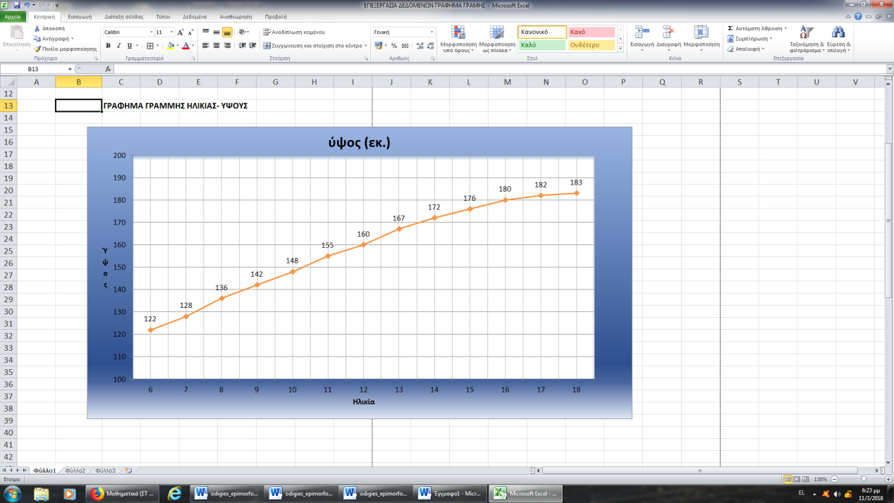 Τα παιδιά παρατηρούν το πρώτο γράφημα, με τη βοήθεια του δασκάλου το αποκωδικοποιούν και έτσι διαπιστώνουν με ματιά πως αυξάνεται το ύψος με την ηλικία. Επίσης, παρατηρούν , συγκρίνουν και συμπεραίνουν εύκολα και γρήγορα σε ποιες ηλικίες αυξήθηκε περισσότερο ή λιγότερο.

**2η Δραστηριότητα**

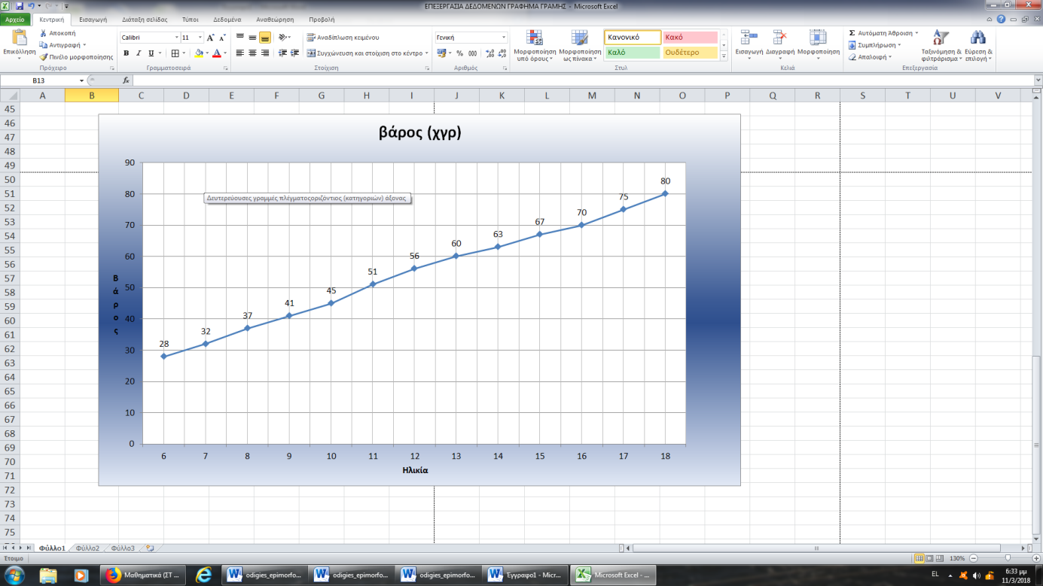Τα παιδιά κάνουν το ίδιο και με το γράφημα που αποτυπώνει την αύξηση του σωματικού βάρους σε σχέση με την ηλικία.

**3η Δραστηριότητα**

Τα παιδιά από προηγούμενα μαθήματα γνωρίζουν για τη συλλογή δεδομένων και τη δημιουργία πίνακα δεδομένων. Στην παρούσα περίπτωση εξετάζεται η δημιουργία και η λειτουργία του πίνακα δεδομένων στο περιβάλλον του υπολογιστικού φύλλου. Τα παιδιά καλούνται να βάλλουν καινούρια δεδομένα στον πίνακα (με τη βοήθεια του δασκάλου βέβαια γιατί τέτοια δεδομένα δεν προκύπτουν από την άμεση εμπειρία τους), και να εξετάσουν πως η αλλλαγές στα δεδομένα αποτυπώνονται και στα γραφήματα γραμμής.

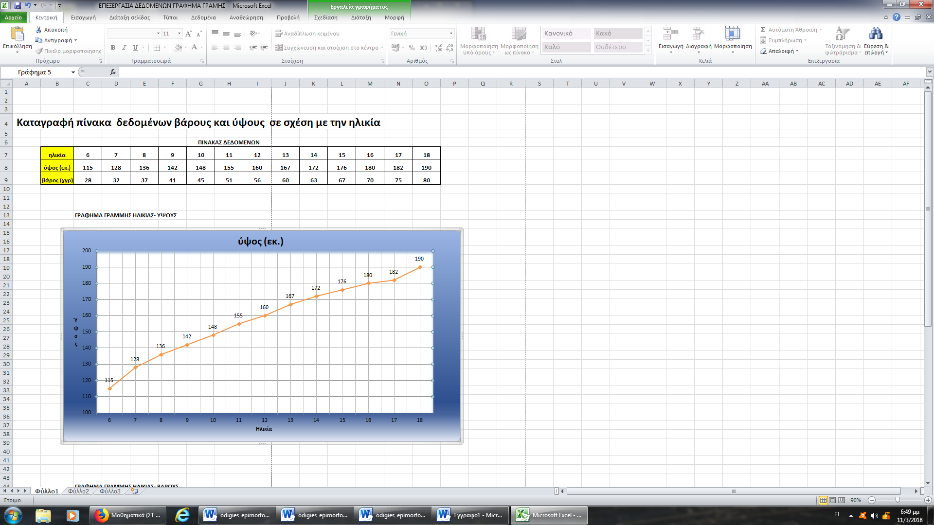

**4η Δραστηριότητα**

Τα παιδιά χωρίζονται σε ομάδες των τεσσάρων ατόμων. Κάθε ομάδα καλείται με δεδομένα που τους δίνει ο δάσκαλος, να φτιάξει έναν αντίστοιχο πίνακα δεδομένων στο υπολογιστικό φύλλο. Ο πίνακας δεδομένων αποτυπώνει την αύξηση του σωματικού ύψους πέντε παιδιών από την Α΄έως την ΣΤ’ δημοτικού. Στη συνέχεια με τη βοήθεια του δασκάλου κατασκευάζουν γράφημα γραμμής .

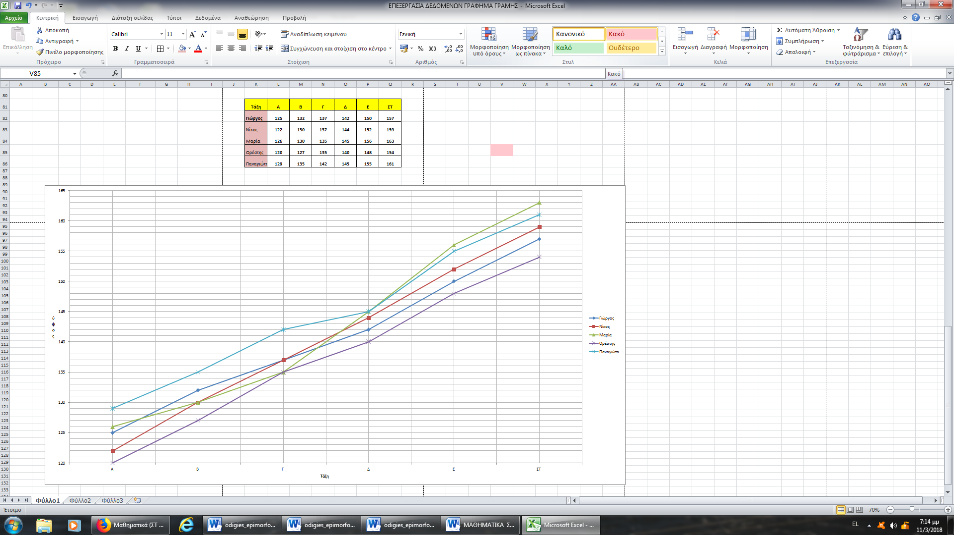

Με ερωτήσεις κατανόησης και σύγκρισης τα παιδιά συμπεραίνουν πως τα γραφήματα μας βοηθούν να κατανοήσουμε τα δεδομένα εύκολα και γρήγορα. Ταυτόχρονα εξοικειώνονται με το υπολογιστικό φύλλο και τις δυνατότητες που αυτό δίνει στην οργάνωση και αποτύπωση δεδομένων.